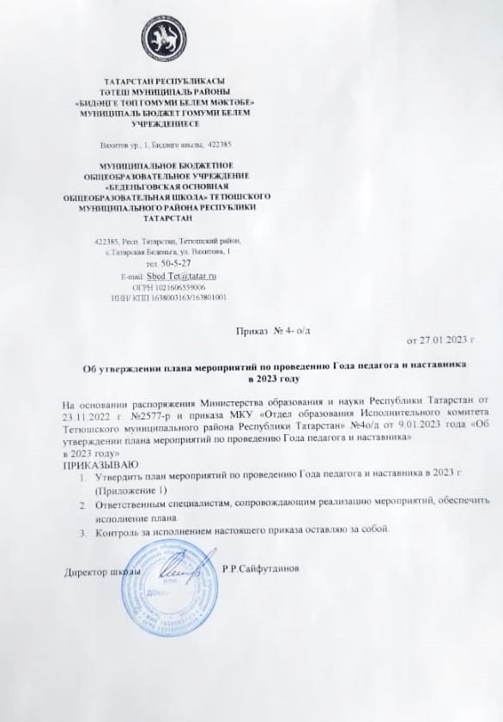

Утвержден приказом
МБОУ «Беденьговская ООШ» ТМР РТ
№ 4 о/д от 27.01.2023

План основных мероприятий по проведению Года педагога и наставника в 2023 году в МБОУ «Беденьговская ООШ» Тетюшского муниципального района Республики Татарстан

№  п/п | Наименование мероприятия | Сроки проведения | Ответственные исполнители
1. | Участие в реализации федерального и регионального плана мероприятий, посвященных Году педагога и наставника в 2023 году в Российской Федерации | в течение года | Администрация школы
2. | Участие в реализации федеральных и региональных мероприятий по празднованию в Российской Федерации 200-летия со дня рождения К.Д. Ушинского | в течение года | Администрация школы
I. ТОРЖЕСТВЕННЫЕ МЕРОПРИЯТИЯ

1. | Торжественное мероприятие, посвященное открытию Года педагога и наставника в Республике Татарстан с участием руководства республики | 14 февраля 2023 года | Администрация школы
2. | Торжественная церемония награждения победителей и призеров конкурсов профессионального мастерства | 10 марта 2023 года | Отдел образования
3. | Августовская конференция работников образования Тетюшского муниципального района РТ:  -секции и дискуссионные площадки;  -выставки по теме конференции и Салона и др. | Август 2023 года | Администрация школы
4. | День учителя. | Октябрь 2023 года | заместитель директора по воспитательной работе

5. | Торжественное мероприятие, посвященное закрытию Года педагога и наставника. | Декабрь 2023 года | Администрация школы
II. ОРГАНИЗАЦИОННОЕ ОБЕСПЕЧЕНИЕ ПОДГОТОВКИ И ПРОВЕДЕНИЯ В 2023 ГОДУ
ГОДА ПЕДАГОГА И НАСТАВНИКА. ИНФОРМАЦИОННАЯ ОТКРЫТОСТЬ

1. | Размещение плана подготовки и проведения Года педагога и наставника на официальном сайте образовательного учреждения | Февраль 2023 года | Администрация школы
2. | Размещение информации о мероприятиях, посвященных Году педагога и наставника на официальном сайте образовательного учреждения и официальной группе ВКонтакте | в течение года | Ответственный специалист
3. | Участие в цикле теле/радиопередач «Учитель - это призвание» или «О профессии учителя», встречи с известными педагогами (наставниками), молодыми учителями, победителями профессиональных конкурсов | По графику МО и Н РТ | Зам. директора по УР
4. | Установление баннеров (билбордов) с победителями профессиональных конкурсов, в том числе на официальном сайте, социальной сети | в течение года | Администрация школы
5. | Цикл публикаций о лучших педагогах и наставниках в СМИ | в течение года | Администрация школы

III. ОБЩЕСИСТЕМНЫЕ МЕРОПРИЯТИЯ

1. | Участие в IV Республиканской научно-практической конференции «Научный потенциал-XXI» | 8 февраля 2023 г. | Зам. директора по УР
2. | Участие в районном фестивале педагогических практик. | Март 2023 года | Зам. директора по УР
3. | Участие в Мастер-классах для педагогов по теме «Эффективные педагогические практики, направленные на формирование функциональной грамотности у  школьников» (в рамках зонального семинара) | 2 февраля 2023 года Март 2023 года  Апрель 2023 года | Зам. директора по УР
4. | Участие в районном профессиональном конкурсе открытых уроков и занятий «ПРОФИ» | Апрель 2023 года | Администрация школы
5. | Участие заместителей директоров в районных проектах: «Школа управленческого мастерства», «Педагогический акселератор» | Май 2023 года | Администрация школы
6. | Организация и проведение праздничных мероприятий, посвященных Дню учителя и Дню дошкольного работника | Сентябрь – октябрь 2023 года | заместитель директора по воспитательной работе, воспитатель дошкольной группы
IV. ПРОФЕССИОНАЛЬНЫЕ КОНКУРСЫ

1. | Участие в республиканских профессиональных конкурсах: - «Учитель года»  -«Воспитатель года»  -«Лучший учитель татарского языка и литературы» - | в течение года | Администрация школы

 | Мастер-классов учителей родных языков «Туган тел» «Авыл укытучысы»  -«Лучший молодой преподаватель года»  -Лучший руководитель методического объединения» -«Лучший педагог и наставник» среди организаторов летней оздоровительной кампании  -«Сердце отдаю детям»  -«Воспитать человека»  -«Лучший классный руководитель»  -«Тренер-мастер»  -«Лучший педагог по обучению основам безопасного поведения на дорогах» -«Учитель здоровья» |  | Администрация школы
2. | Участие в республиканских конкурсах на соискание грантовой поддержки педагогических работников образовательных организаций РТ (гранты в сфере образования) | в течение года | Администрация школы
3. | Участие в республиканском конкурсе «Пятьдесят лучших инновационных идей для Республики Татарстан» в номинациях «Инновации в образовании» и «Перспектива» | в течение года | Администрация школы
4. | Участие в республиканском конкурсе на соискание Государственной премии Республики Татарстан им.  М.И.Махмутова | в течение года | Администрация школы
5. | Участие во Всероссийском профессиональном конкурсе  педагогических работников «Арктур» | в течение года | заместитель директора по воспитательной работе
6. | Участие в конкурс эссе «О любимом учителе хочу я сказать» | сентябрь | Администрация школы

7. | Участие на фотоконкурсе «Мой любимый учитель» | июнь-июль | заместитель директора по воспитательной работе
8. | Конкурс на лучшую икебану, приуроченный ко Дню учителя | октябрь | Администрация школы
9. | Участие в республиканском конкурсе и фотовыставке «Улыбка учителя» | июнь - октябрь | заместитель директора по воспитательной работе
10. | Участие в республиканском конкурсе творческих коллективов педагогов образовательных организаций «Учитель Татарстана» в рамках Большой учительской недели | октябрь | Зам. директора по УР
11. | Участие в республиканском конкурсе на соискание республиканской премии имени К.Насыри | июнь-сентябрь | Зам. директора по УР
12. | Участие в республиканском конкурсе на соискание республиканской премии имени Р.Фахретдина | июнь-сентябрь | Зам. директора по УР
13. | Участие в районном конкурсе проектов, направленных на сохранение и развитие родных языков, для педагогов и воспитателей, осуществляющих образовательную деятельность на родном языке | апрель-июнь | Зам. директора по УР
V. ВЫСТАВКИ, АКЦИИ
1. | Выставка-история «Как учились в старину» (о первых школах в стране, республике) | февраль | Зам. директора по УР
2. | Фотовыставки «Весёлые мгновенья школьных перемен»/ «Улыбка наставника» | март | заместитель директора по воспитательной работе
3. | Выставка-персоналия о выдающихся педагогах «Такая есть профессия - учитель» | апрель | заместитель директора по воспитательной работе
4. | Акция-воспоминание «Школьные годы чудесные» | май | заместитель директора по воспитательной работе
5. | Выставка-словарь «Откуда слово школьное пришло?» (значение самых известных слов, таких как педагог, декан, парта) | июнь | Зам. директора по УР
6. | Выставка-представление «Педагогические идеи древних философов», «Популярные методики преподавания». | июль | Зам. директора по УР
7. | Выставка-представление «Педагоги в лицах» /«Великие педагоги, наставники прошлого» | август | Зам. директора по УР
8. | Выставка -поздравление «Букет любимому учителю» | август | заместитель директора по воспитательной работе
9. | Акция-видеопривет «Здравствуй, школа!» | сентябрь | заместитель директора по воспитательной работе
10. | Выставка-поздравление «День учителя - праздник прекрасный» | октябрь | заместитель директора по воспитательной работе
11. | Акция «От всей души» (Изготовление и вручение подарков ветеранам педагогического труда) | октябрь | заместитель директора по воспитательной работе
12. | Выставка-путешествие «По самым старым учебным заведениям Татарстана» | ноябрь | Зам. директора по УР
13. | Фотоархив «Мой любимый учитель» | в течение года | заместитель директора по воспитательной работе

